Администрация МКУ г.Красноярска «УРТСЖиМС» информирует:
Указанные транспортные средства принудительно эвакуированы с территории города Красноярска за период с 21 по 31 мая 2025 года и размещены на специализированной стоянке по адресу г.Красноярск ул.Глинки 37-Ж на основании постановления от 19.04.2024 № 354 "Об утверждении Положения о порядке выявления, перемещения, временного хранения и утилизации брошенных, в том числе разукомплектованных транспортных средств на территории г. Красноярска"

№ | Район города  и адрес обнаружения БРТС | Данные  транспортного средства БРТС | Фото автомобиля
1 | Свердловский  Ул. Парашютная, 82 | Toyota Camry (серый) Т 103 МУ, 124 | 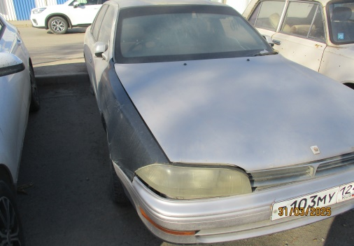
2 | Свердловский  Ул. 60 лет Октября, 83-А | Toyota Corolla Spacio (синий) Н 432 ВМ, 124 | 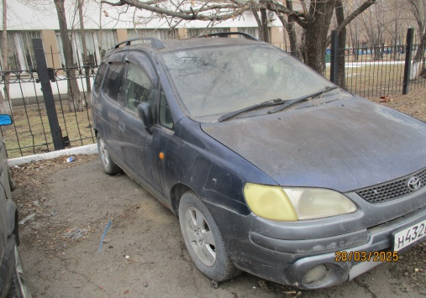
3 | Свердловский  Ул. Свердловская, 3 | ВАЗ 21051 (белый) Без Гос\Номера ХТА210510R1463666 1994 года | 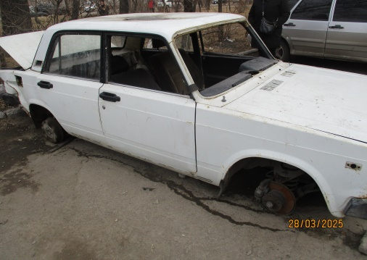
4 | Свердловский  Ул. Судостроительная, 11-А | ГАЗ «Волга» (серый) А 142 ТВ, 38 | 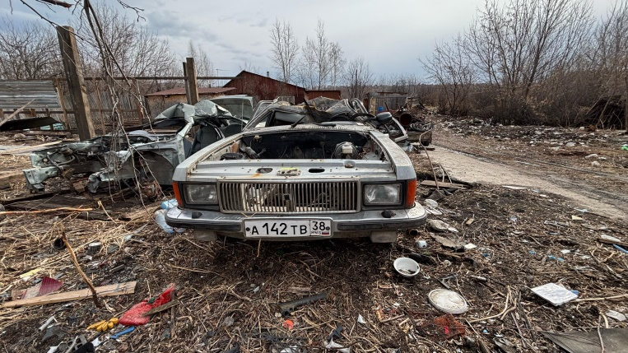
5 | Свердловский  Ул. Судостроительная, 11-А | Toyota-Corsa (светло-зеленый) Р 991 СМ,24 кузов – EL437030441 | 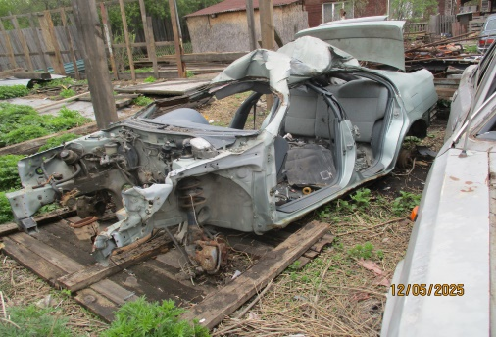
6 | Свердловский  Пр. им. газ. Красноярский рабочий, 127 | ГАЗ 31029 «Волга» (белый) У 434 ТВ, 124 | 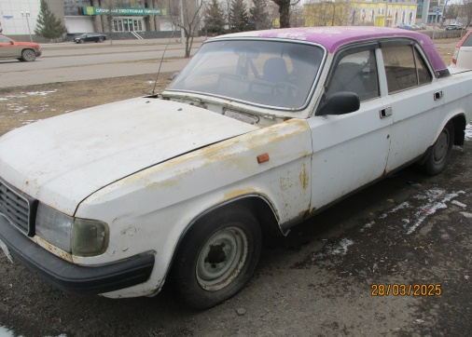
7 | Свердловский  Пр. им. газ. Красноярский рабочий, 153 | ГАЗ «Соболь» (синий) О 182 РМ, 124 | 